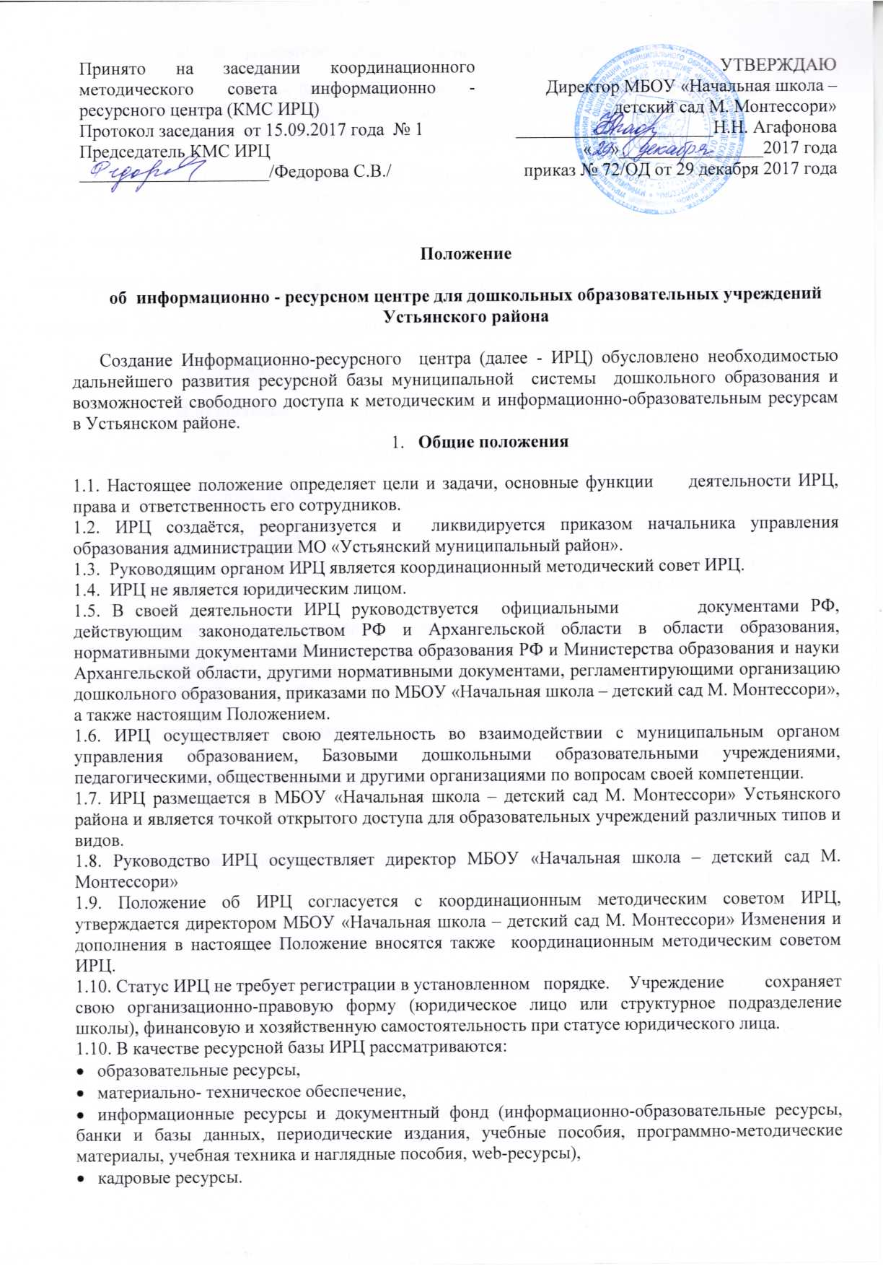

- Цели и задачи деятельности Информационно-ресурсного центра (ИРЦ)

2.1. Основная цель деятельности ИРЦ: создание современной информационной среды развития дошкольного образования Устьянского района и повышения квалификации педагогов и руководящих работников дошкольного образования Устьянского района.
2.2. Задачи деятельности ИРЦ:
- создание условий для повышения доступности и эффективного использования информационно-образовательных ресурсов всем субъектам образовательного процесса и их развития в системе дошкольного образования района,
- оказание ресурсной поддержки и методического сопровождения дошкольных образовательных учреждений района,
- организация сетевого взаимодействия Базовых ДОУ между собой, а также с учреждениями общего образования в целях преемственности,
- организация доступа к различным информационным ресурсам, в том числе, посредством Интернет и других средств связи,
- осуществление информационно-методической поддержки инновационных процессов в ДОУ.

3 . Основные направления и содержание деятельности ИРЦ

- оказание методической поддержки в реализация основных и дополнительных программ дошкольного образования;
- изучение информационных и образовательных потребностей субъектов образовательного процесса;
- хранение и распространение педагогической информации, работа с банками данных;
- мобильное предоставление образовательных услуг, которые пользуются спросом;
- организация сетевого взаимодействия Базовых дошкольных образовательных учреждений района;
- организация и проведение методических мероприятий по распространению ресурсов (актуального педагогического опыта) для различных категорий педагогических работников дошкольных образовательных организаций: семинаров, имеющих практическую направленность, районных конференций, педагогических чтений, мастер – классов, ярмарок проектов и др. в соответствии с направлениями деятельности РЦ;
- обеспечение открытого доступа к информационно-образовательным ресурсам различных уровней, в том числе и через использование сети Интернет;
- консультирование педагогических работников дошкольных образовательных организаций по запросам в соответствии с имеющимися ресурсами;
- организация повышения квалификации педагогических и руководящих работников, участие в организации непрерывного образования педагогических кадров;
- содействие дистанционному образованию, внедрению в ДОУ современных образовательных технологий, в том числе информационных;
- ведение сайта образовательного учреждения.

- Права и ответственность ИРЦ

4.1. Организационно-правовая форма ИРЦ определяется юридическим статусом МБОУ «Начальная школа – детский сад М. Монтессори», в соответствии с его структурой.
4.2. Свою деятельность ИРЦ осуществляет в соответствии с настоящим Положением.
4.3. Сотрудники ИРЦ несут ответственность:
- за своевременную подачу достоверной информации по запросам Управления образования, муниципального экспертного совета;
- за своевременное и качественное выполнение работ, предусмотренных настоящим Положением
- за соблюдение финансовой и производственной дисциплины.

- Регламентация финансовой деятельности ИРЦ

5.1. Деятельность ИРЦ обеспечивается за счет текущего бюджетного финансирования согласно смете расходов и штатному расписанию и других средств.
5.2. ИРЦ пользуется приоритетным правом на получение дополнительных средств на ремонт, развитие материально-технической базы, приобретение учебного, игрового, компьютерного, спортивного оборудования и инвентаря, литературы, дидактических пособий, развивающих игр и пр.
5.3. Допускаются внебюджетные источники финансирования. Привлечение ИРЦ дополнительных средств не влечет за собой снижения нормативов и (или) абсолютных размеров финансирования из бюджета Учредителя.
5.4. Учреждению, получившему статус ИРЦ, утверждаются индивидуальные штатные расписания с учетом особенностей их функционирования.
5.5. Надбавки к заработной плате и иные доплаты педагогическим работникам ИРЦ сверх выплат, производимых за основную функциональную деятельность, устанавливаются в соответствии с Положением о стимулирующих выплатах в МБОУ «Начальная школа – детский сад М. Монтессори», Управлением образования при присвоении статуса ИРЦ.

